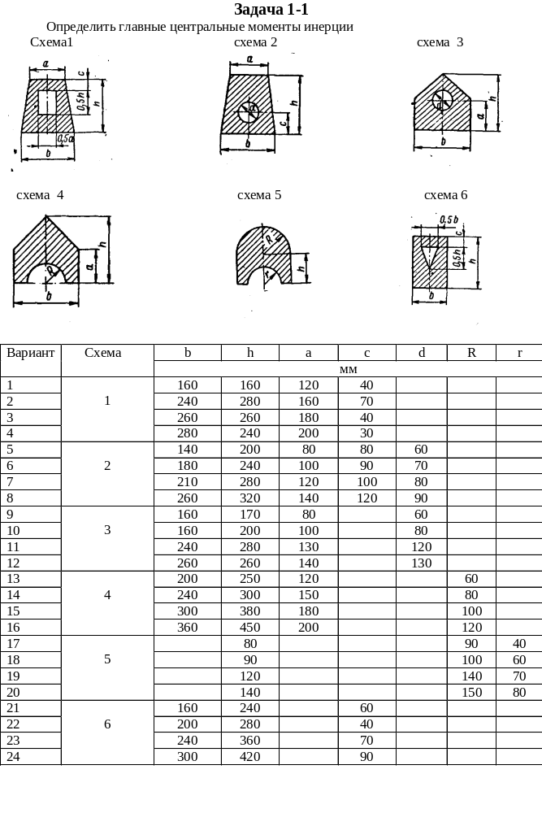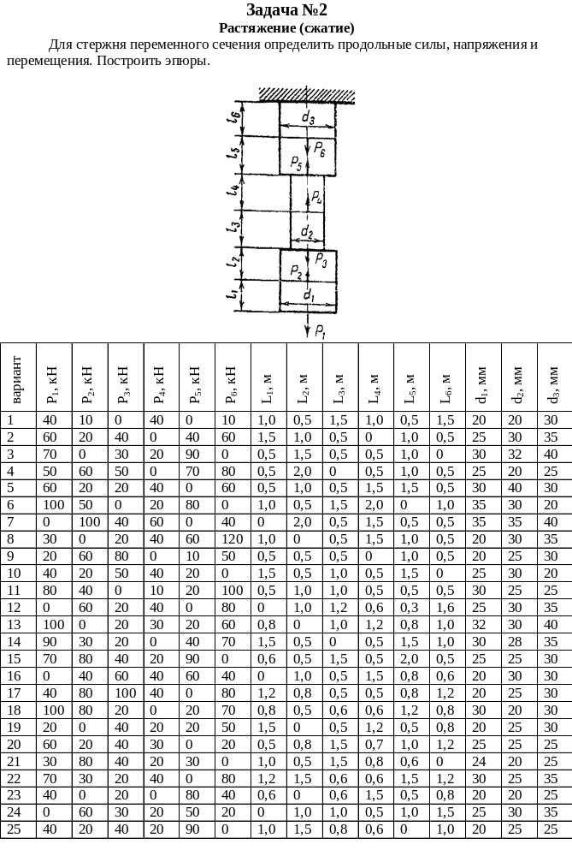

Задача 2-1
Растяжение (сжатие)
Определение внутренних сил в балке и расчет троса

Абсолютно жесткий брус опирается на шарнирно-неподвижную опору и прикреплен к двум стержням при помощи шарниров (рисунок 2). Требуется: 1) найти усилия и напряжения в стержнях, выразив их через силу Q; 2) найти допускаемую нагрузку Q_{доп}, приравняв большее из напряжений в двух стержнях допускаемому напряжению [σ] = 160 МПа; 3) найти предельную грузоподъемность системы и допускаемую нагрузку Q_{доп}, если предел текучести σ_{т} = 240 МПа и запас прочности n = 1,5; 4) сравнить величину Q_{доп}, полученную при расчете по допускаемым напряжениям и допускаемым нагрузкам. Данные взять из таблицы,
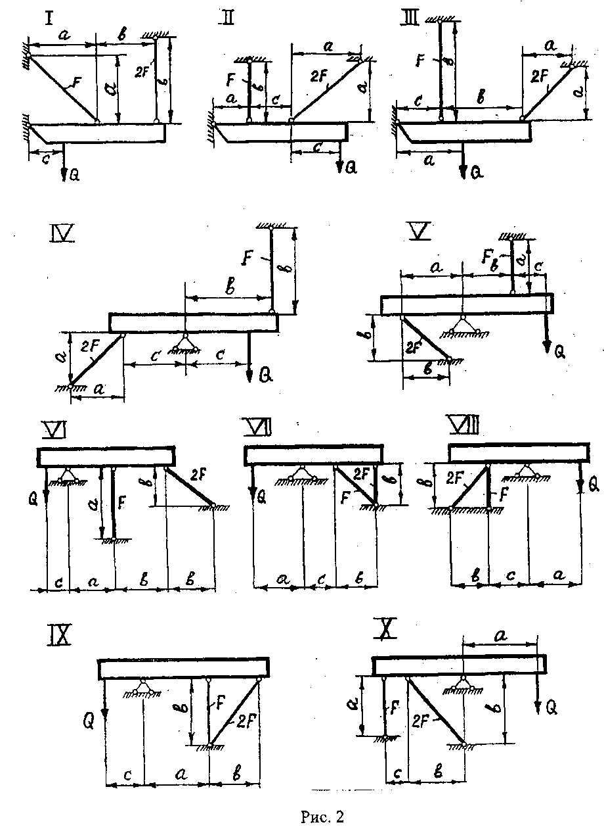

Таблица к задаче 2-1

№ строки | Схема по рисунку 1 | F, см² | а | в | с | Р, Н
№ строки | Схема по рисунку 1 | F, см² | м
1 | I | 11 | 2,1 | 2,1 | 1Д | 1100
2 | II | 12 | 2,2 | 2,2 | 1,2 | 1200
3 | III | 13 | 2,3 | 2,3 | 1,3 | 1300
4 | IV | 14 | 2,4 | 2,4 | 1,4 | 1400
5 | V | 15 | 2,5 | 2,5 | 1,5 | 1500
6 | VI | 16 | 2,6 | 2,6 | 1,6 | 1600
7 | VII | 17 | 2,7 | 2,7 | 1,6 | 1700
8 | VIII | 18 | 2,8 | 2,8 | 1,8 | 1800
9 | IX | 19 | 2,9 | 2,9 | 1,9 | 1900
10 | X | 10 | 3,0 | 3,0 | 2,0 | 2000
11 | I | 16 | 2,6 | 2,6 | 1,6 | 1600
12 | II | 17 | 2,7 | 2,7 | 1,6 | 1700
13 | III | 18 | 2,8 | 2,8 | 1,8 | 1800
14 | IV | 19 | 2,9 | 2,9 | 1,9 | 1900
15 | V | 10 | 3,0 | 3,0 | 2,0 | 2000
16 | VI | 11 | 2,1 | 2,1 | 1Д | 1100
17 | VII | 12 | 2,2 | 2,2 | 1,2 | 1200
18 | VIII | 13 | 2,3 | 2,3 | 1,3 | 1300
19 | IX | 14 | 2,4 | 2,4 | 1,4 | 1400
20 | X | 15 | 2,5 | 2,5 | 1,5 | 1500
21 | 1 | 16 | 2,6 | 2,6 | 1,6 | 1600

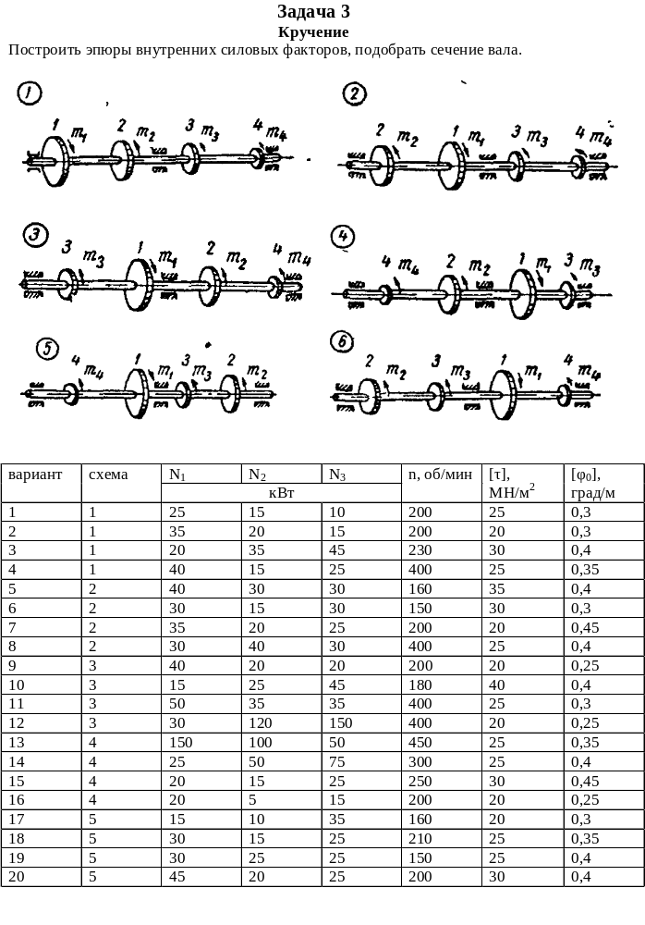

Задача 4
Плоский изгиб

1. Построить эпюры внутренних силовых факторов для заданных балок и рамы.
2. Для жестко закрепленной и двух опорной балок подобрать сечения заданного типа.
3. Определить перемещения (угловое и линейное) для свободного конца жестко закрепленной балки.

Таблица к задаче 4
№ | a, м | q, кН/м | P, кН | M, кНм | [σ ],МПа
1 | 1 | 4 | 1 | 2 | 160
2 | 2 | 6 | 1,5 | 3 | 140
3 | 0,5 | 8 | 0,5 | 4 | 120
4 | 1 | 5 | 2 | 2,5 | 110
5 | 2 | 2 | 1,5 | 1 | 150
6 | 0,5 | 6 | 0,5 | 1,5 | 130
7 | 1 | 4 | 1 | 2 | 140
8 | 2 | 8 | 1,5 | 0,5 | 150
9 | 0,5 | 5 | 2 | 1,5 | 160
10 | 1 | 3 | 1 | 1 | 120
11 | 2 | 4 | 1 | 2 | 160
12 | 0,5 | 6 | 1,5 | 3 | 140
13 | 1 | 8 | 0,5 | 4 | 120
14 | 2 | 5 | 2 | 2,5 | 110
15 | 0,5 | 2 | 1,5 | 1 | 150
16 | 1 | 6 | 0,5 | 1,5 | 130
17 | 2 | 4 | 1 | 2 | 140
18 | 0,5 | 8 | 1,5 | 0,5 | 150
19 | 1 | 5 | 2 | 1,5 | 160
20 | 2 | 3 | 1 | 1 | 120
21 | 0,5 | 8 | 0,5 | 4 | 120
22 | 1 | 4 | 1 | 2 | 160
23 | 2 | 6 | 1,5 | 3 | 140
24 | 0,5 | 8 | 0,5 | 4 | 120

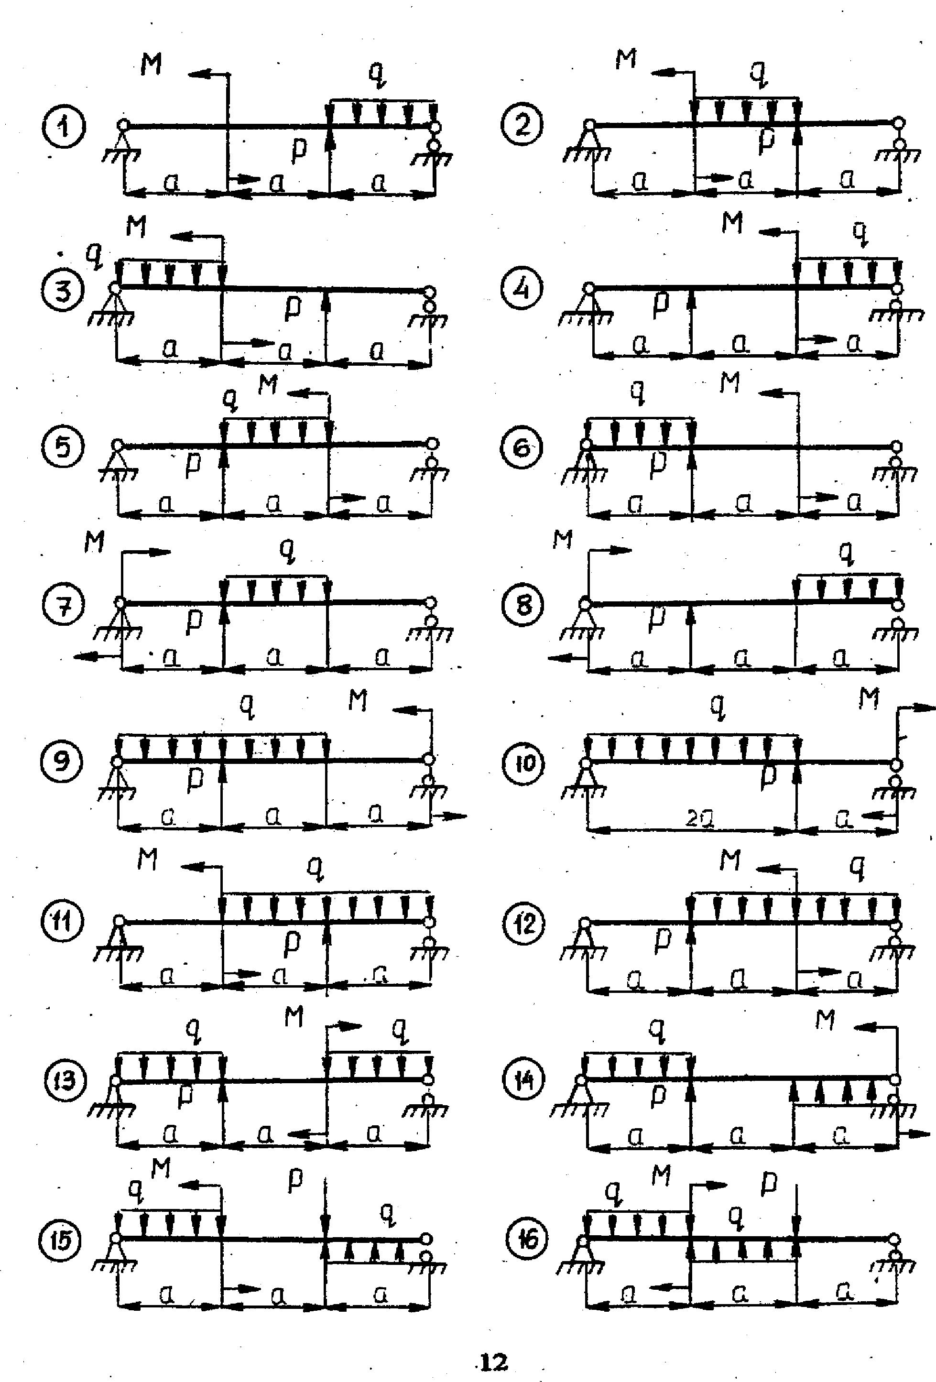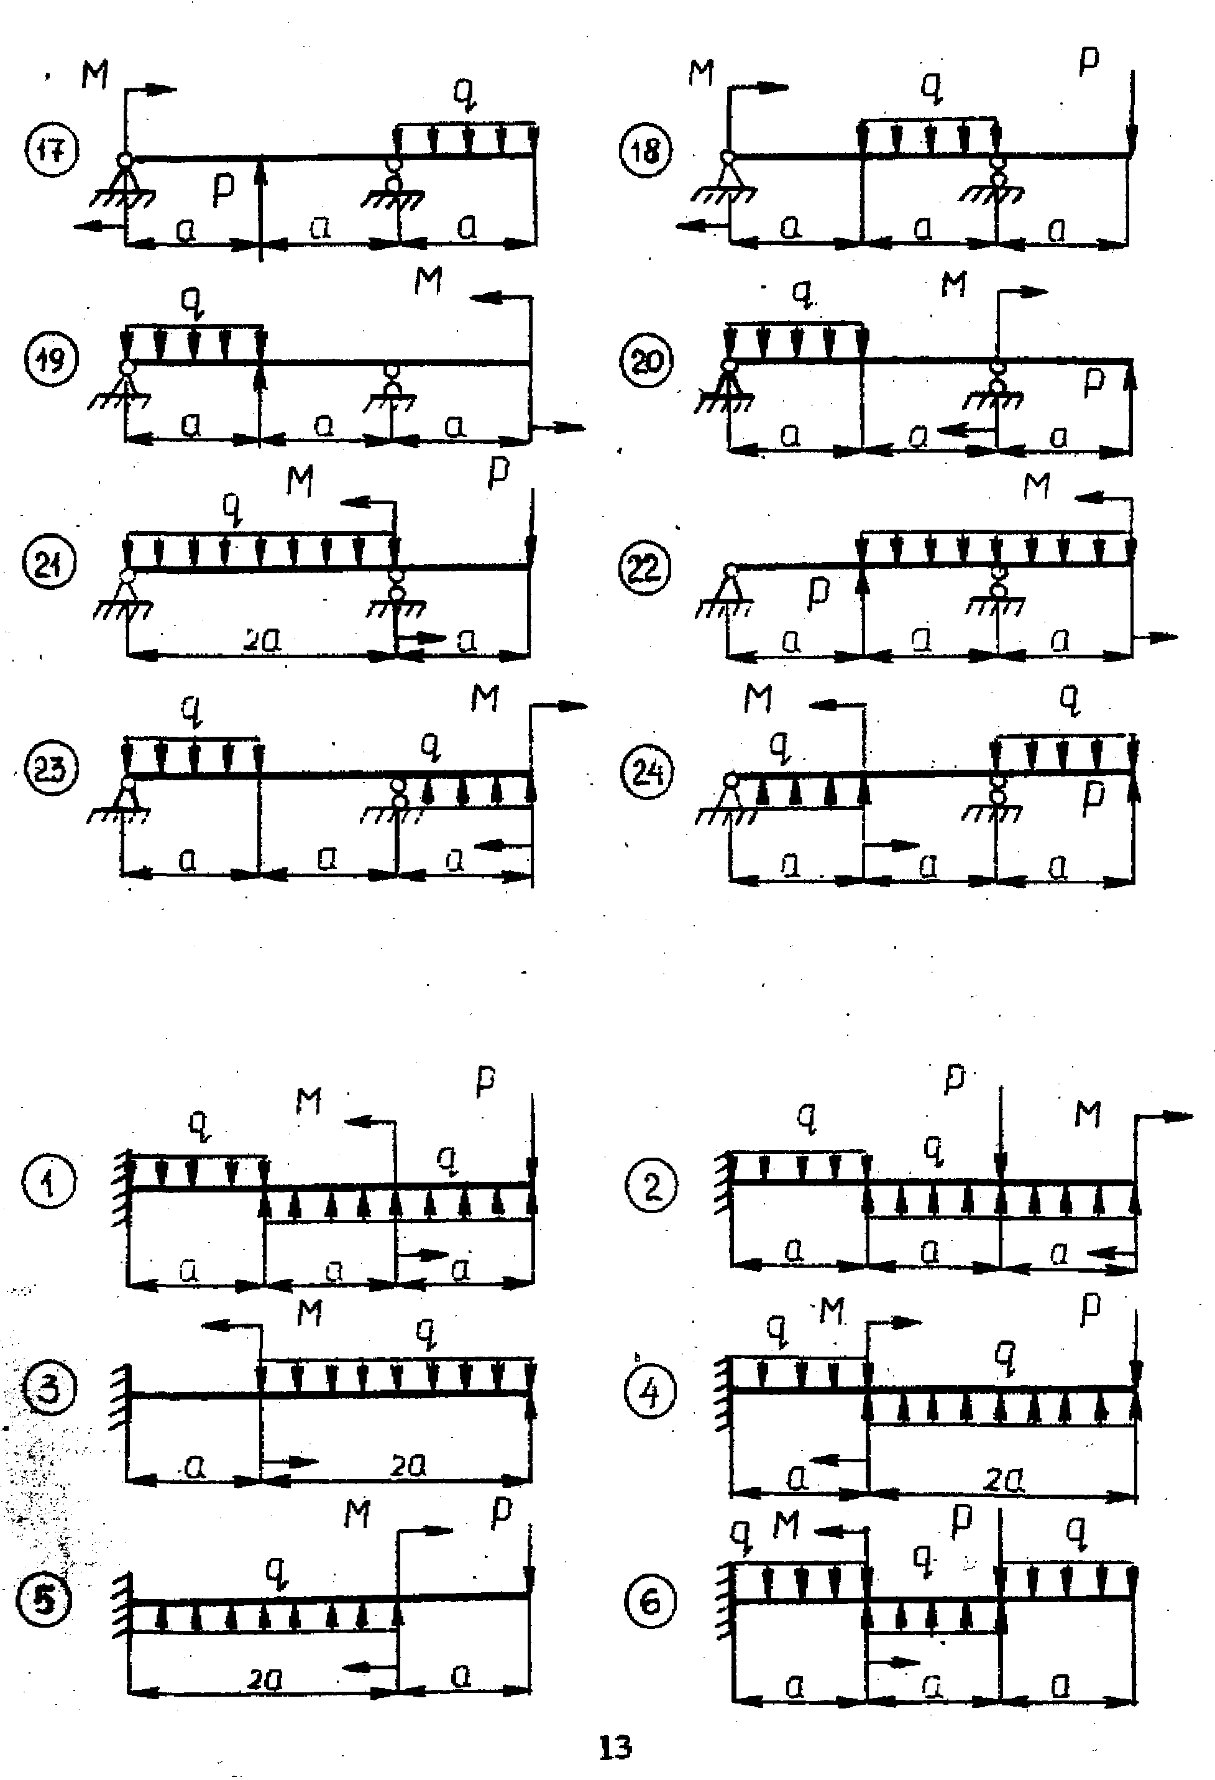
Задача 4-1
Задача 4-2
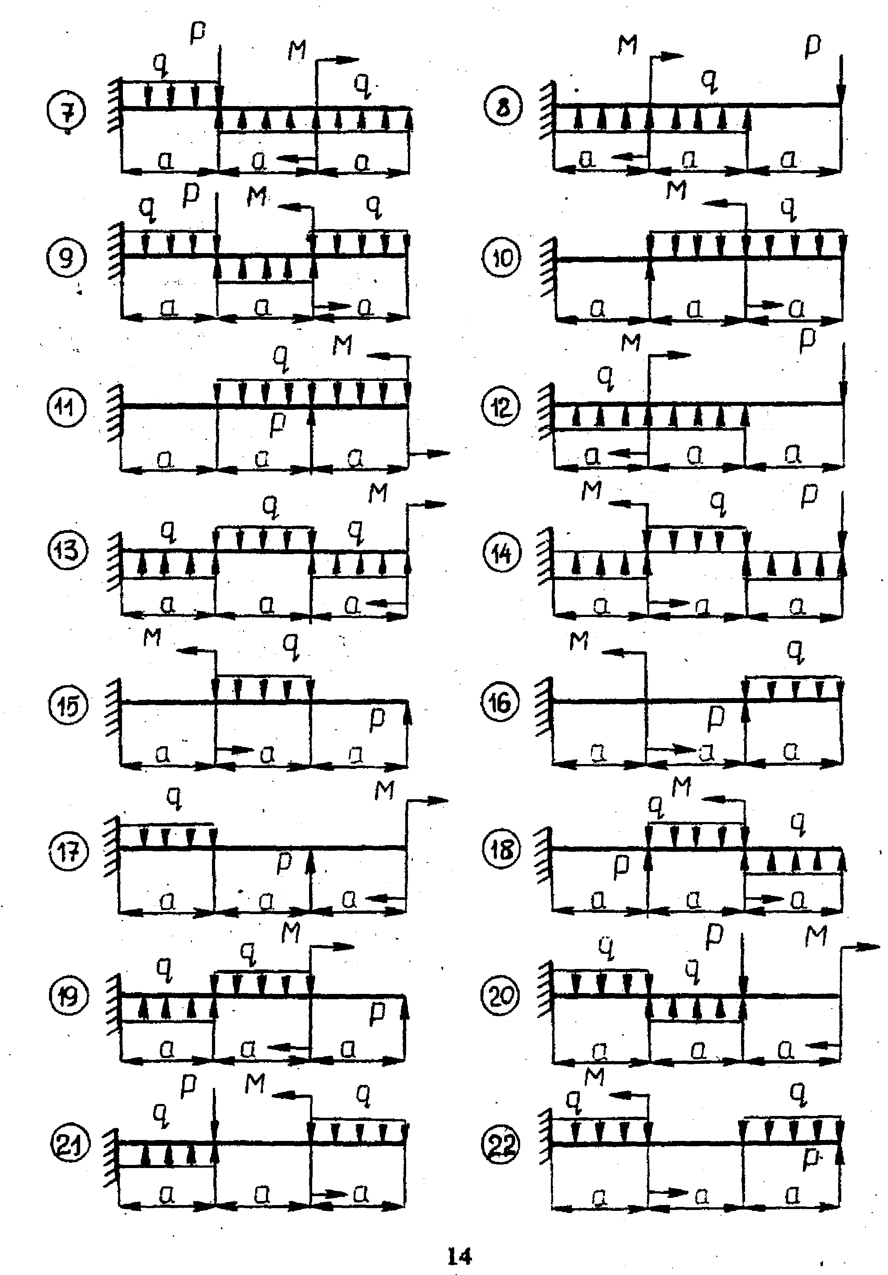
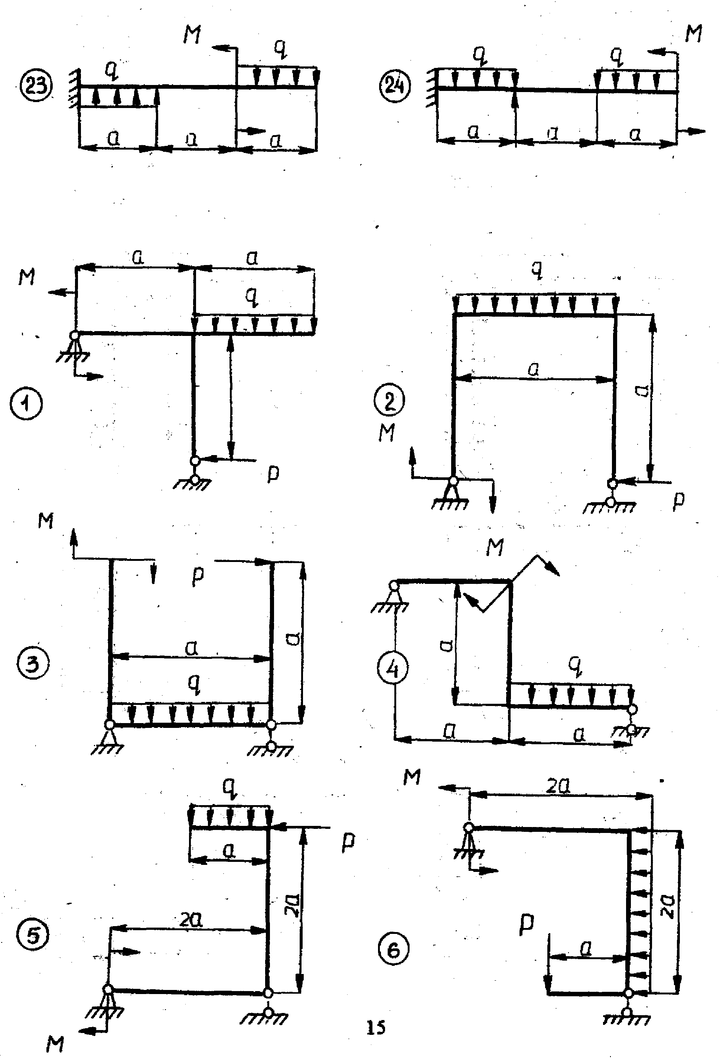
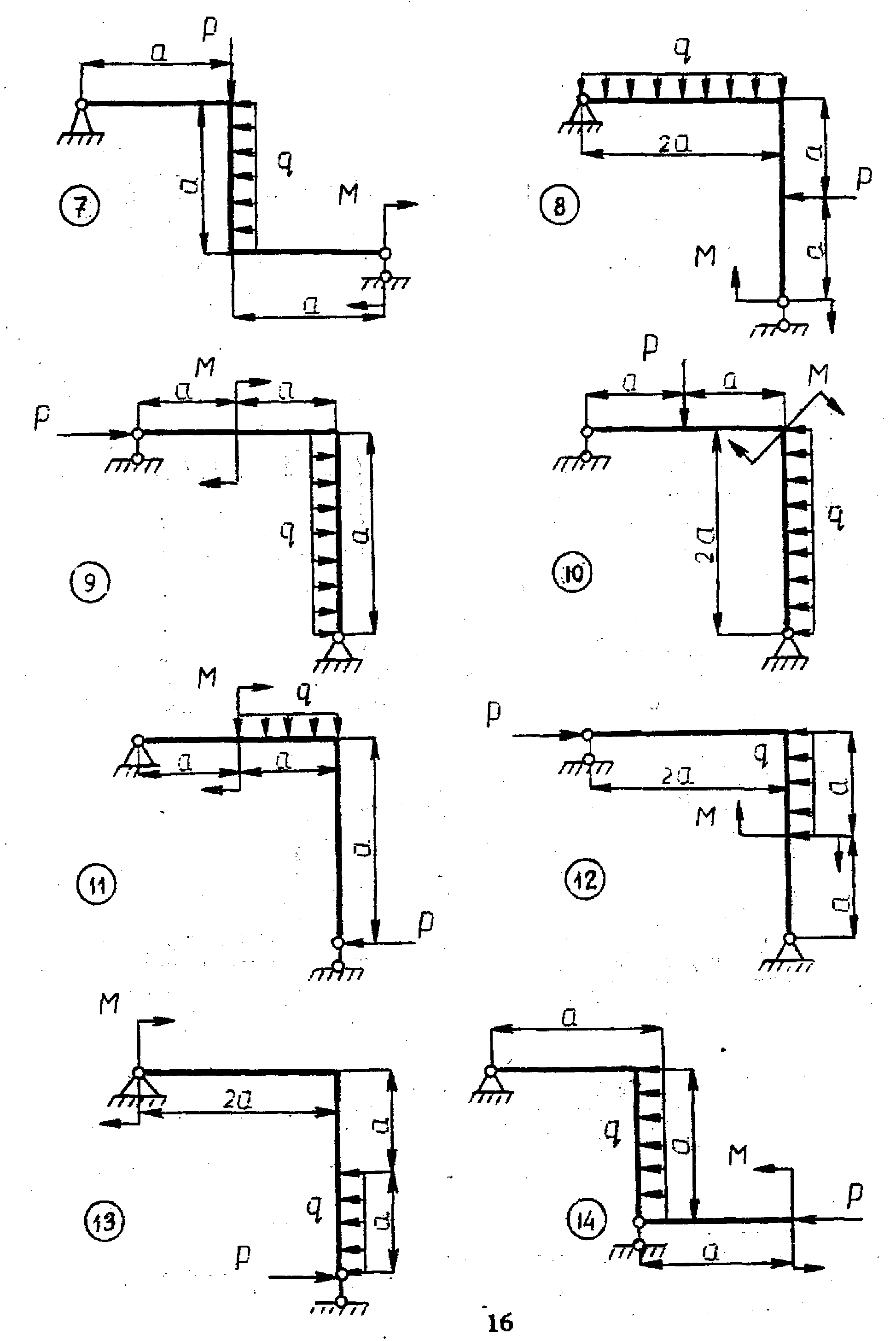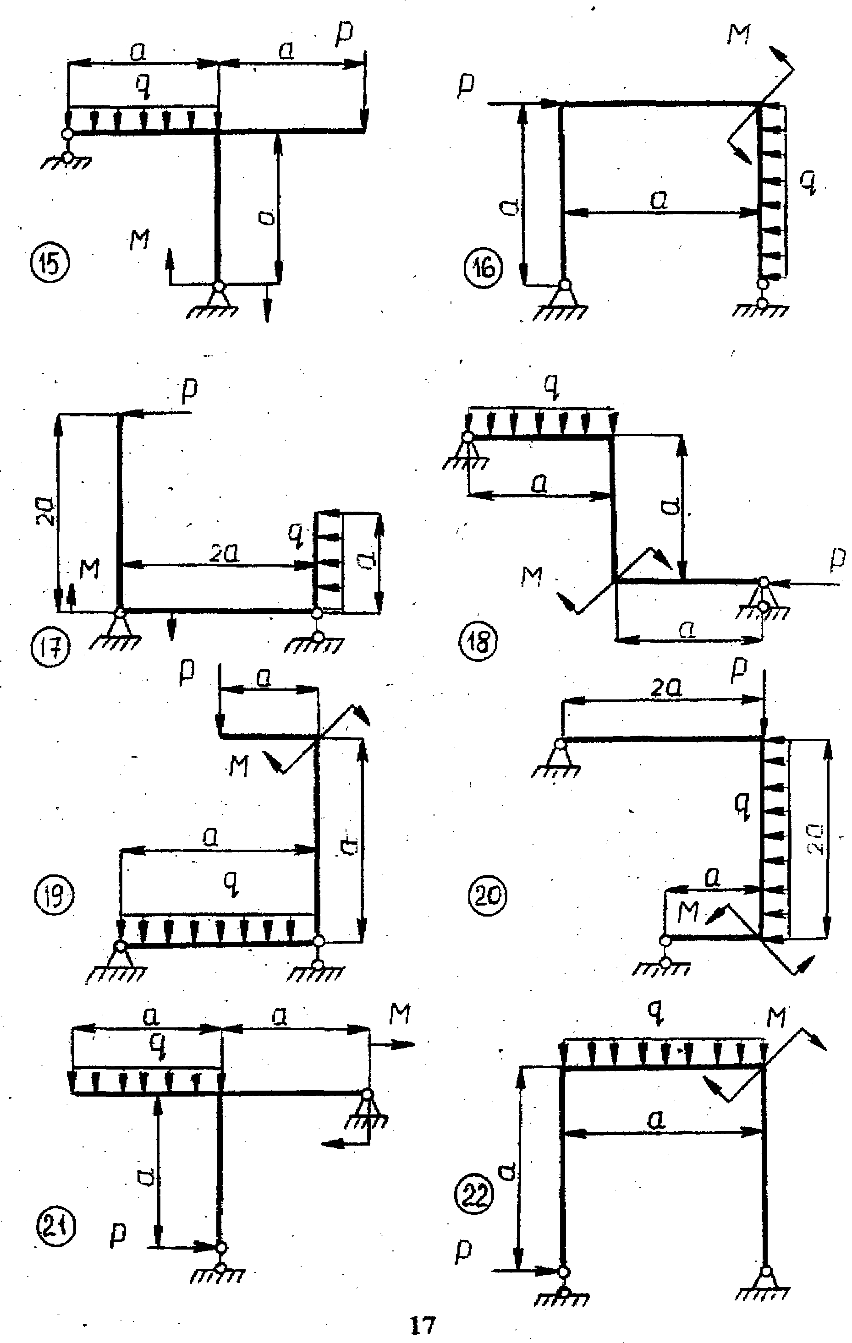
Задача 4-3
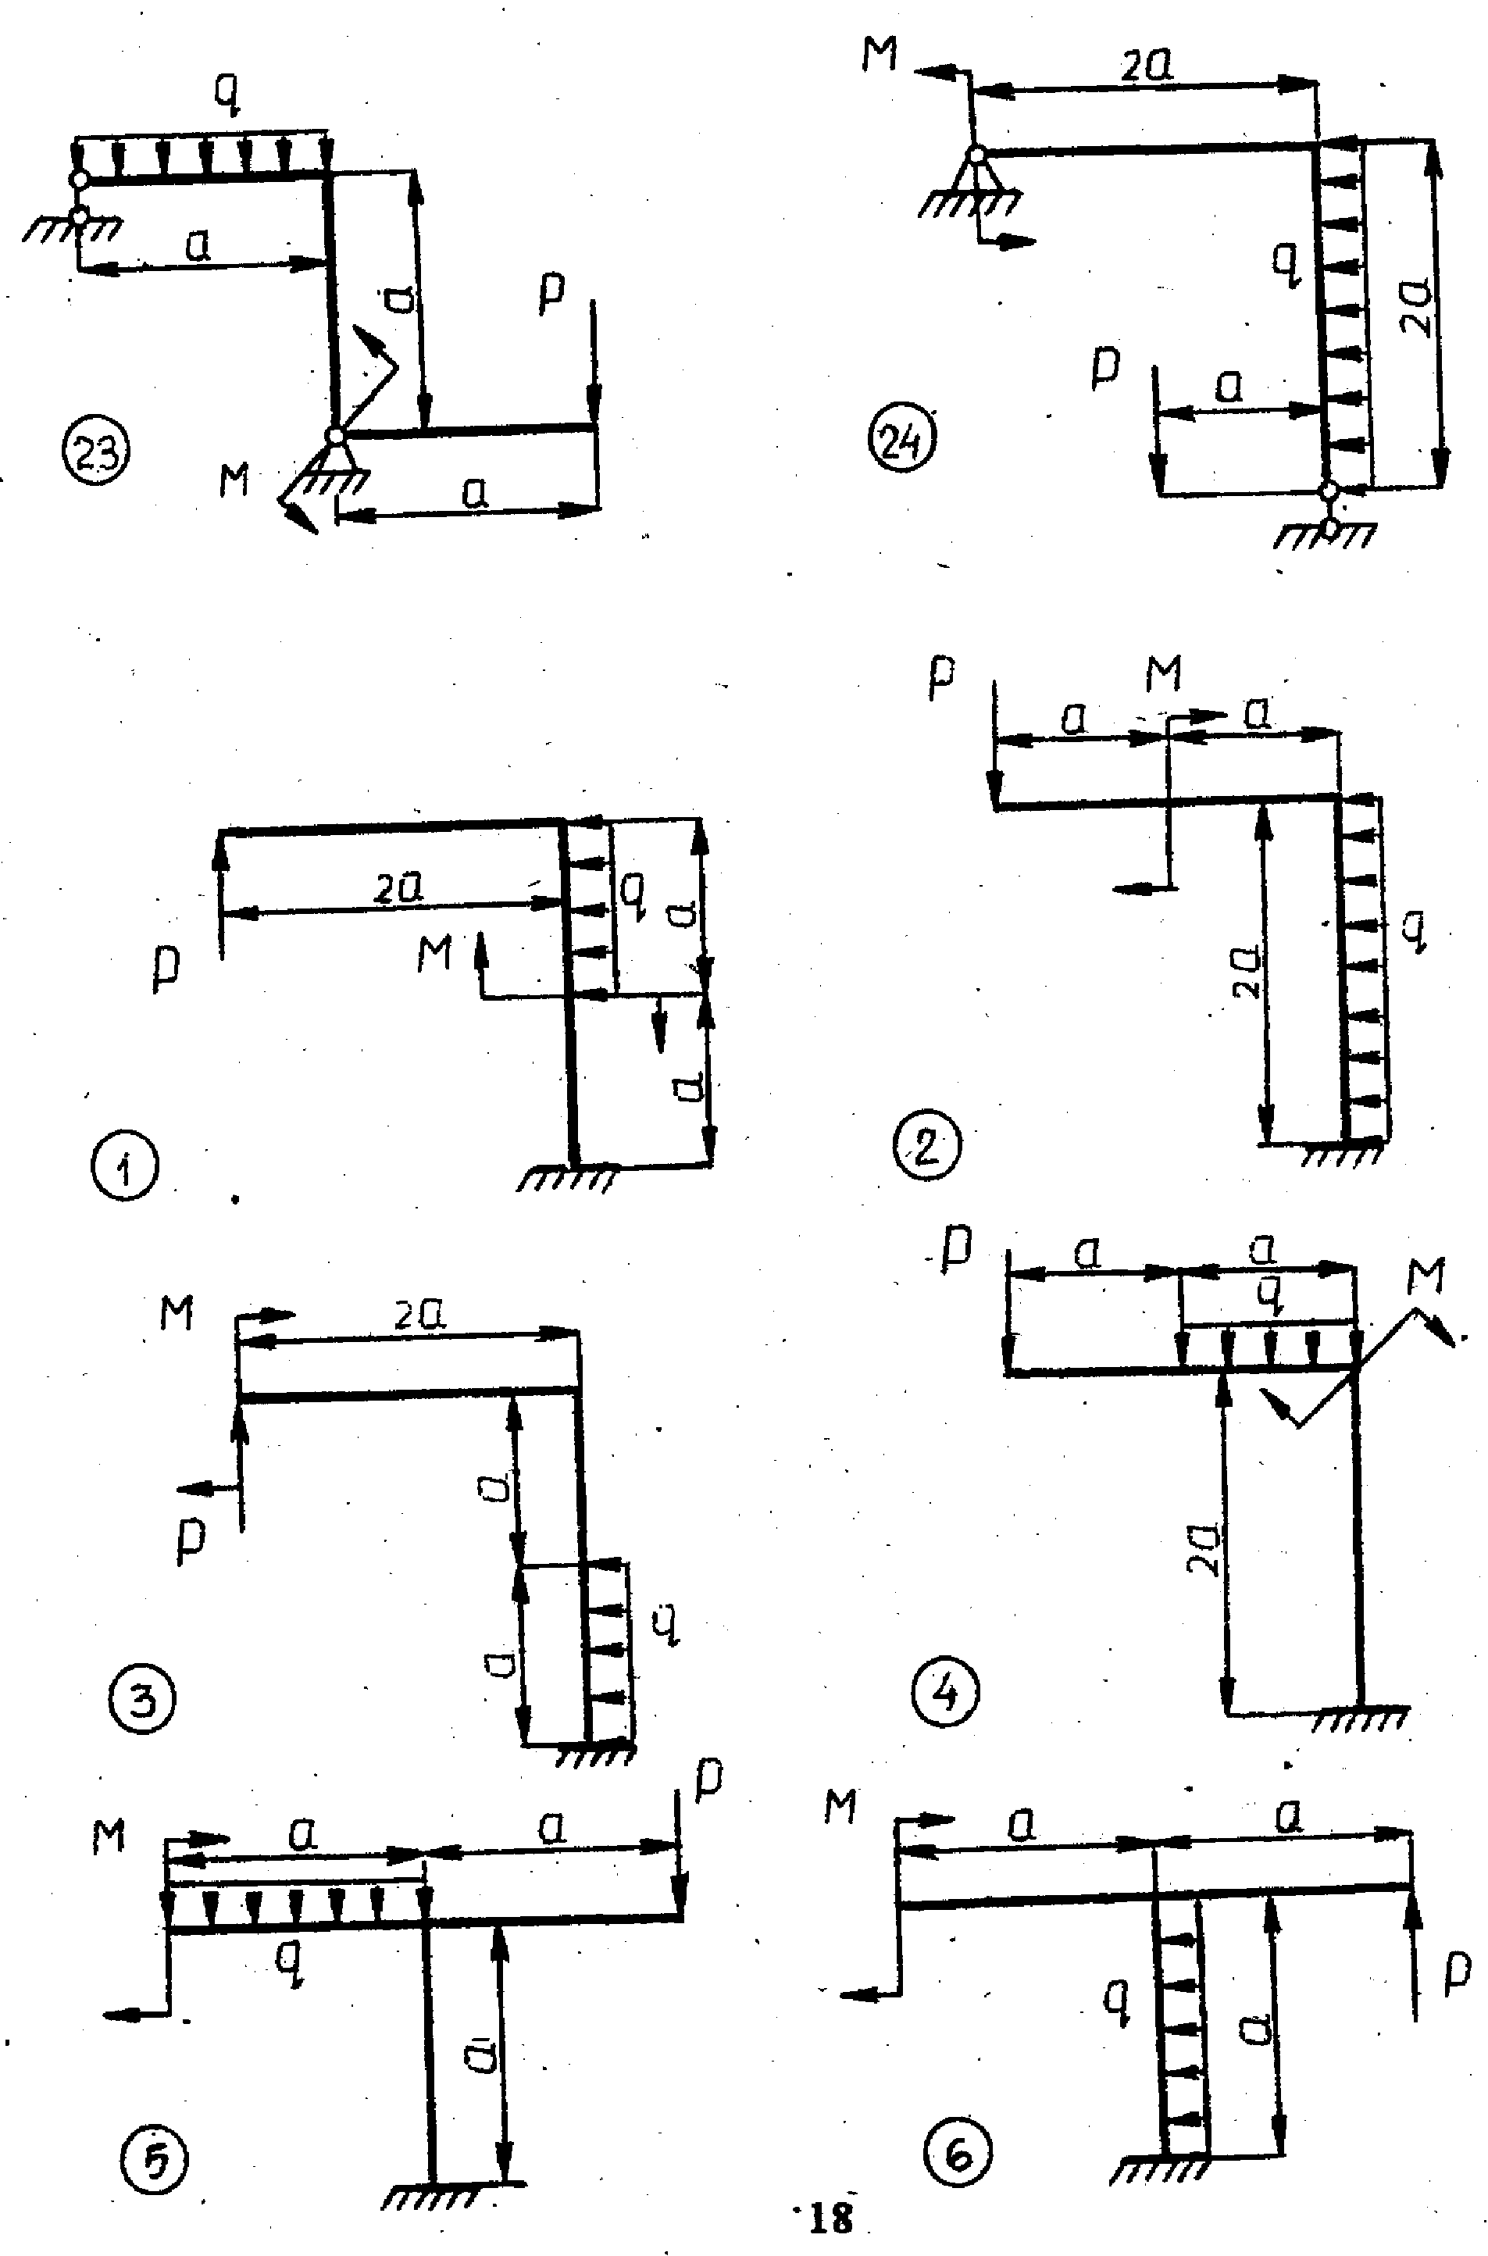
Задача 4-4
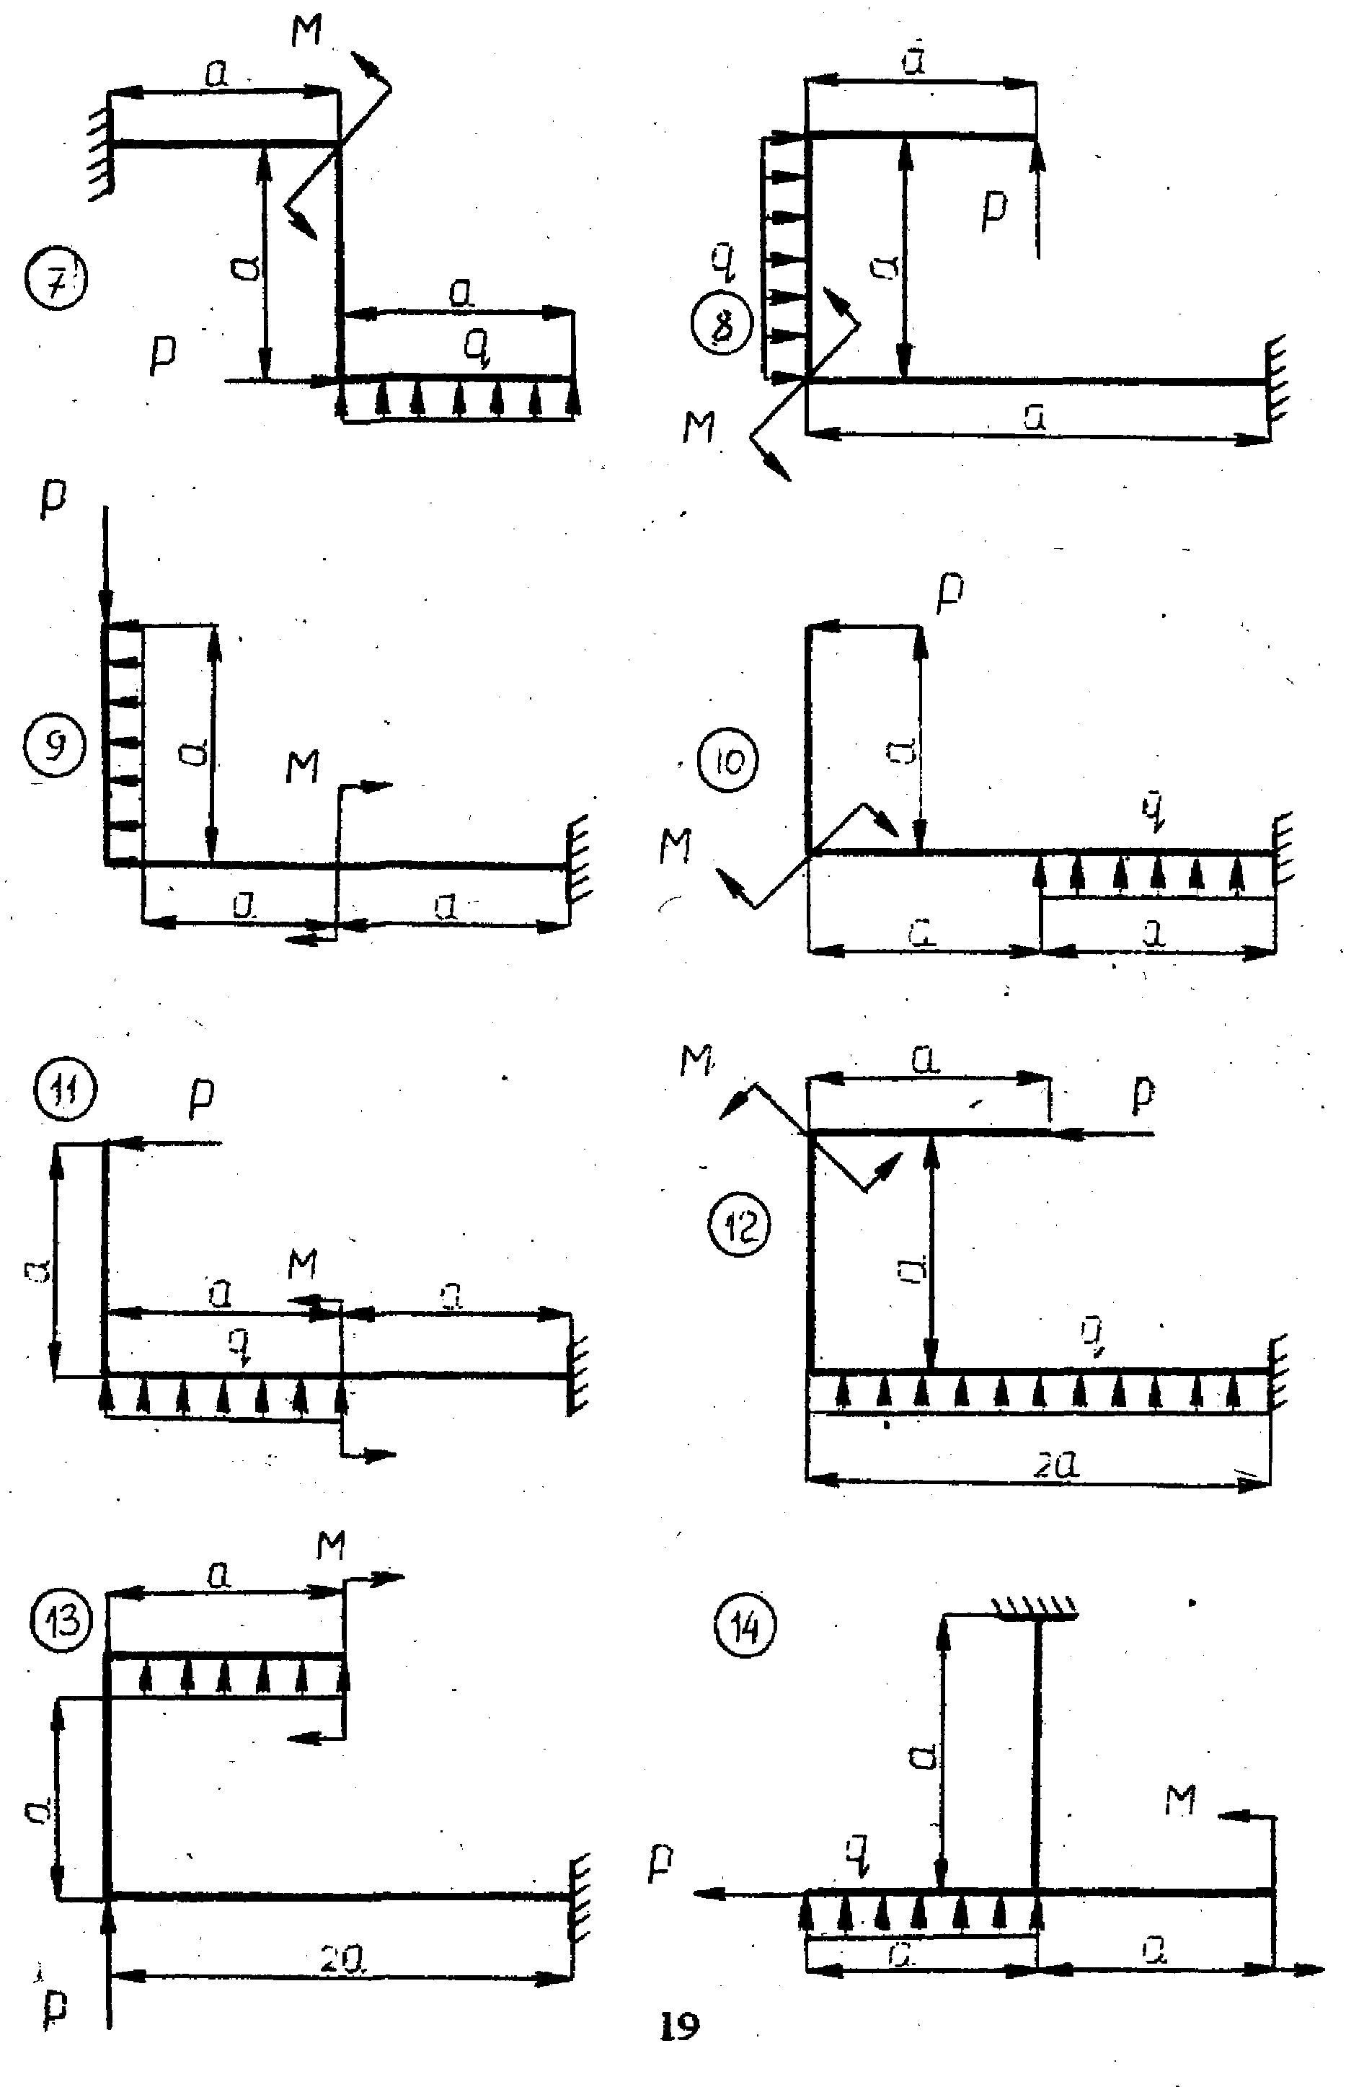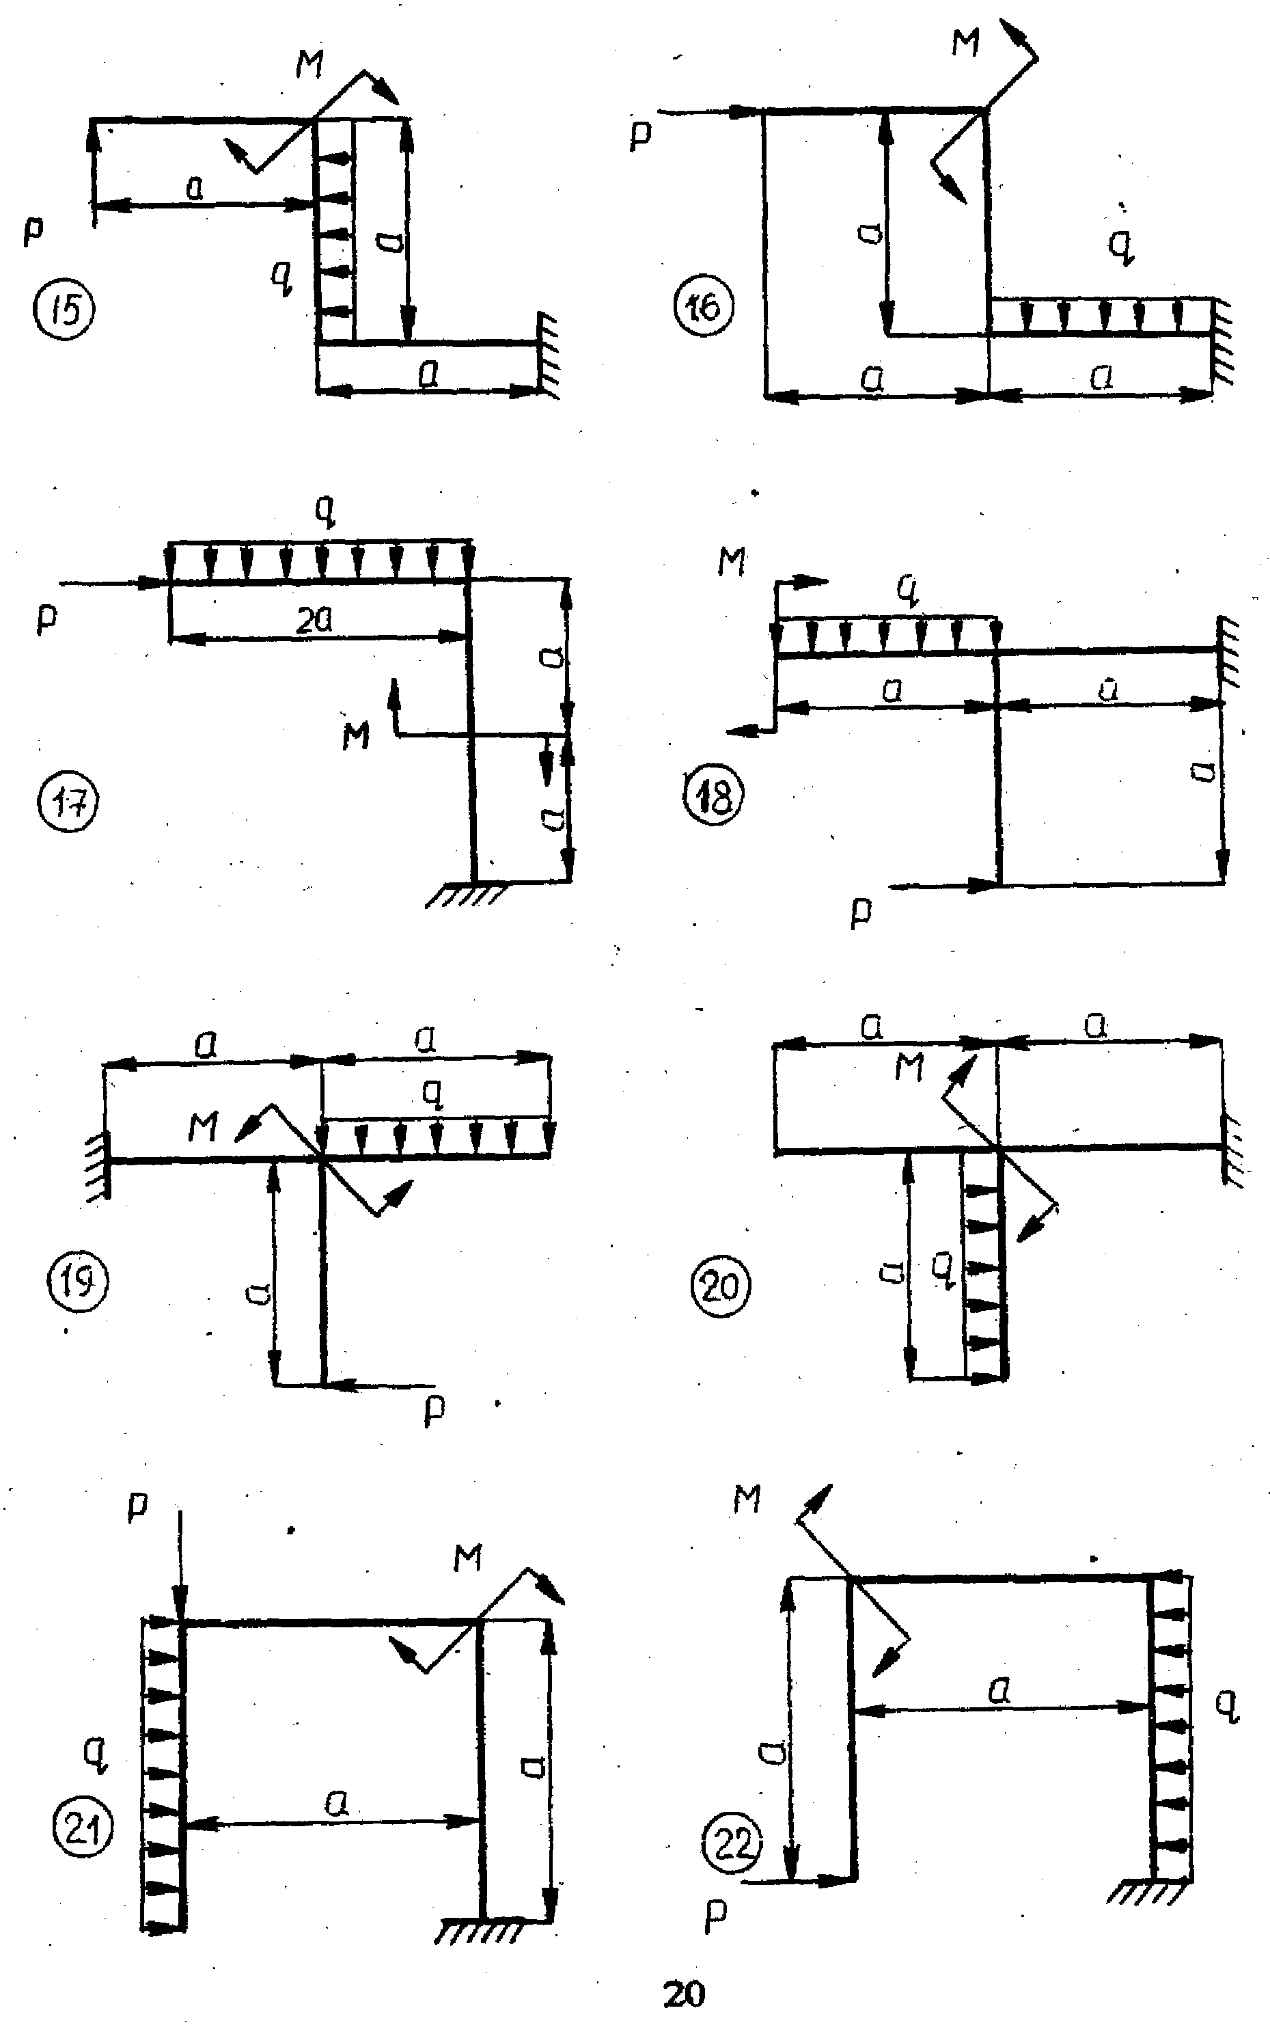
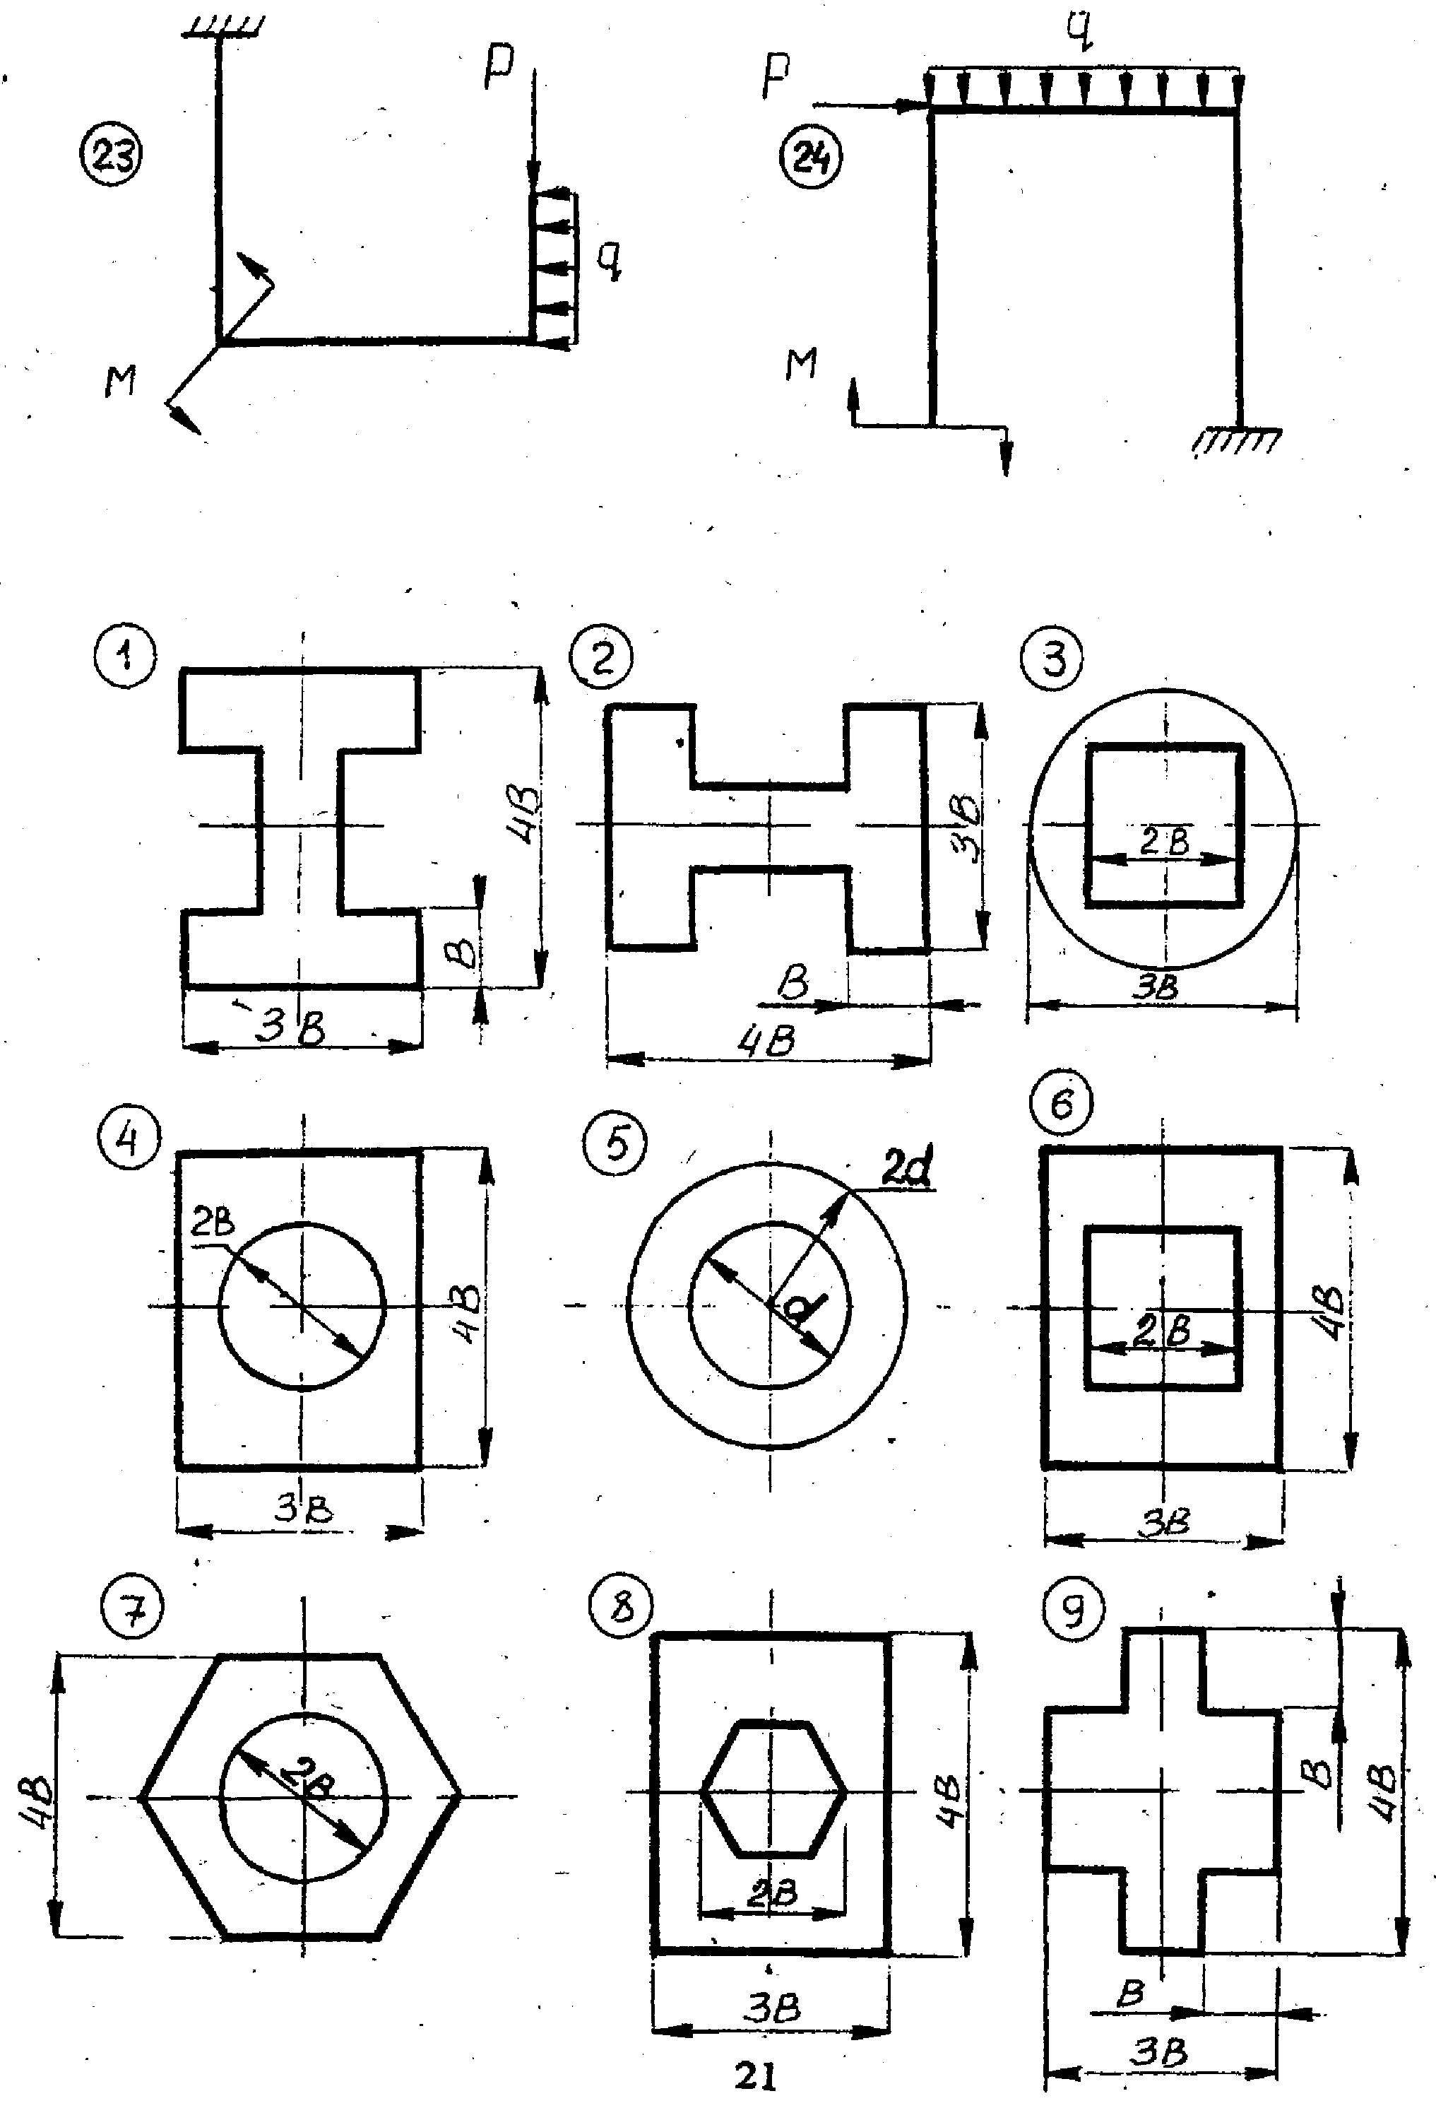

Форма сечения



